Regla de Simpson: Utilizamos ahora un polinomio de interpolación cuadrático. Sea p₂(x) el polinomio de grado (a lo más) dos que interpola a f(x) en x=a, x=(a+b)/2, x=b. Este polinomio se puede escribir como:
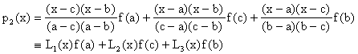
Tenemos ahora que
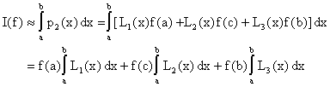
Pero con h=(b-a)/2 y u=x-a tenemos que
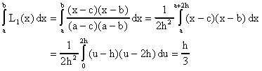
En forma similar se obtiene que
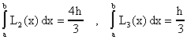
Tenemos pues que
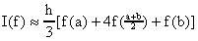(**)
Argumentando en forma similar a en método del trapezoide, tenemos que si n es un entero par (¿por qué?) entonces
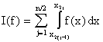
Usando la fórmula (**) podemos aproximar
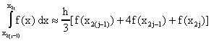
Ahora
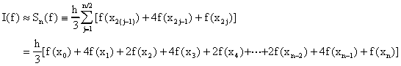
Esta fórmula se conoce como la regla (compuesta) de Simpson para aproximar a I(f).
Ejemplo 2: Usando la regla de Simpson con n=2 y n=4 aproximamos:
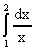
cuyo valor exacto es correcto al número de cifras mostradas. Para n=2 tenemos que h=(2-1)/2=0.5, x₀=1, x₁=1.5, x₂=2. Ahora
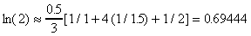
Con n=4 tenemos h=(2-1)/4=0.25, x₀=1, x₁=1.25, x₂=1.5, x₃=1.75, x₂=2, de modo que
MATLAB no tiene una rutina simp equivalente a trapz. ¡Tiene una mejor llamada quad! La subrutina quad utiliza una regla de Simpson adaptativa donde el valor de h se ajusta para que el error en la aproximación satisfaga una tolerancia especificada por el usuario. También MATLAB tiene la subrutina quad8 que al igual que quad usa un método adaptativo pero con una fórmula de aproximación de grado mayor. En lugar de usar estas rutinas que hacen las comparaciones un tanto complicadas, implementamos nuestra versión de simp equivalente a trapz:
function q=simp(x,y);
n=length(x)-1;
if (n/2)~=floor(n/2)
disp('n tiene que ser par');
break;
end
h=x(2)-x(1);
v=2*ones(n+1,1);
v2=2*ones(n/2,1);
v(2:2:n)=v(2:2:n)+v2;
v(1)=1;v(n+1)=1;
q=(h/3)*y*v;
Esta subrutina implementa una forma vectorizada del método de Simpson que ejecuta eficientemente en MATLAB. Note que se requiere que n sea par. Recuerde también que en MATLAB los indices de los arreglos corren empezando en uno. El mismo programa del Ejemplo 1 lo podemos usar aqui ahora reemplazando la llamada a trapz por simp. Obtuvimos los siguientes resultados:
n | S_{n}(f) | e_{n}=I(f)- S_{n}(f) | e_{n/} e_{2n}
2 | 0.694444 | -0.00129726 | -----
4 | 0.693254 | -0.000106788 | 12.1481
8 | 0.693155 | -7.35009e-006 | 14.5288
16 | 0.693148 | -7.35009e-006 | 14.5288
32 | 0.693147 | -2.97299e-008 | 15.885
64 | 0.693147 | -1.86151e-009 | 15.9708
128 | 0.693147 | -1.16398e-010 | 15.9927
256 | 0.693147 | -7.27562e-012 | 15.9983
512 | 0.693147 | -4.54747e-013 | 15.9993
1024 | 0.693147 | -2.84217e-014 | 16.0000
Ebhstos resultados confirman claramente la convergencia de la regla de Simpson en este ejemplo particular. Podemos ver que cada ves que se duplica la n, lo cual equivale a dividir la h entre dos, el error disminuye por un factor de 16 aproximadamente (última columna de la tabla) esto es caracteristico de convergencia O(h⁴) lo cual confirmaremos teoricamente más adelante.
Ejercicios:
- Usando las reglas del trapezoide y de Simpson y los programas descritos en esta lección, aproxime el siguiente integral:
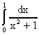
El valor exacto de este integral es π/4. Use esto para generar una tabla con las aproximaciones y los errores (exactos) y estime el orden de convergencia.
- La regla del punto medio se puede usar para obtener la siguiente aproximación de I(f):
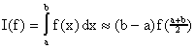
Usando esta fórmula diseñe una fórmula compuesta llamada la regla (compuesta) del punto medio. Use esta fórmula en el ejercicio anterior y estime el orden de convergencia de la misma.
- Utilizando un polinomio cúbico de Hermite para interpolar a f(x) en [a,b], desarrolle una fórmula para aproximar a I(f). Obtenga la fórmula compuesta correspondiente.
lb

